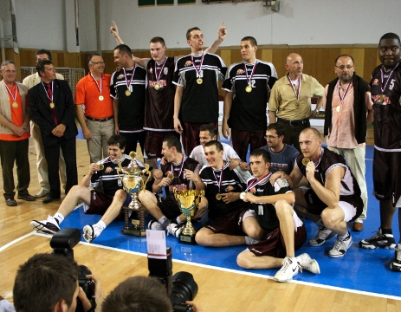

AX SPU Nitra – Majster 2008/2009
Dolný rad: Červenka, Pohanka, Vido, Stojanov, Fapšo
Horný rad: Ivan, Tomek, Votroubek, Hašan, Hill

